PONOVIMO LITER, DECILITER
Liter in deciliter sta merski enoti za tekočine.

liter - deciliter – dl

1 l = 10 dl

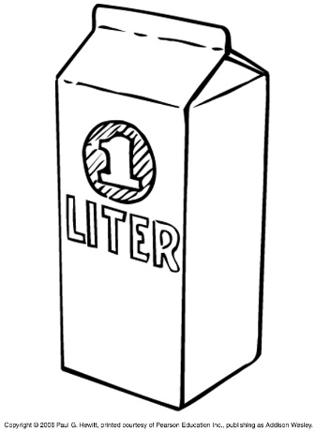

Reši naloge v DZ str. 21 in 22.
Pri računih pazi na merske enote.

